CONSELHO ESTADUAL DE EDUCAÇÃO
PROCESSO CEE Nº 0204/87
INTERESSADA(O) : F.F.C.L. de São José do Rio Pardo
ASSUNTO : Relatório Anual de 1987
RELATOR : Cons° Celso de Rui Beisiegel
PARECER CEE N° 916/88 - CTG "D" APROVADO EM 28.09.88
COMUNICADO AO PLENO EM 12.10.88

1. HISTÓRICO:
A Faculdade de Filosofia, Ciências e Letras de São José do Rio Pardo, encaminhou o Relatório Anual das atividades desenvolvidas em 1987 em cumprimento ao disposto pela Deliberação CEE n° 2/75.

2. APRECIAÇÃO:
O Relatório foi analisado pela Equipe Técnica de Orientação e Controle dos Estabelecimentos Isolados de Ensino Superior do CEE que o considerou formalmente em ordem, por atender aos quesitos normativos do CEE e aos ditames regimentais.
As atividades desenvolveram-se normalmente, respeitando os termos do respectivo Calendário Escolar, devidamente aprovado em época oportuna quando previa 189 dias letivos anuais e aulas com 40 minutos de duração, dispostos no "horário das aulas" quadro semanal de atividades, periodicamente verificado pela AT/CEE.
A Faculdade de Filosofia, Ciências e Letras de São José do Rio Pardo, desenvolveu suas atividades nesse período com 45 professores e alunos matriculados nos cursos que manteve, a saber:
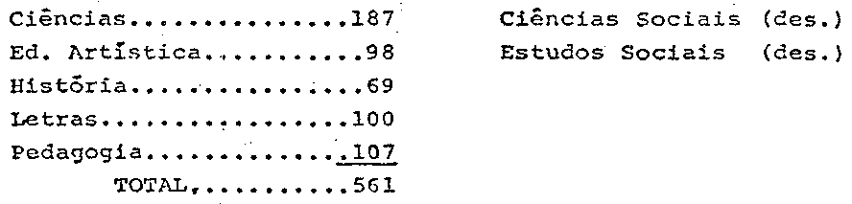

3. CONCLUSÃO:
Por atender às disposições vigentes, toma-se conhecimento do Relatório Anual de 1987 da Faculdade de Filosofia, Ciências e Letras de São José do Rio Pardo, sem prejuízo de eventuais verificações que se fizerem necessárias.

São Paulo, 09 de setembro de 1988.

a) Cons° Celso de Rui Beisiegel
Relator

PROCESSO CEE Nº 204/87 PARECER CEE Nº 916/88

4. DECISÃO DA CÂMARA:
A CÂMARA DO ENSINO DO TERCEIRO GRAU adota, como seu Parecer, o Voto do Relator.
Presentes os nobres Conselheiros:
Celso da Rui Beisiegel, João Gualberto de Carvalho Meneses, Nemton César Balzan, Ubiratan D'Ambrosio, Marcelo Gomes Sodré.

Sala da Câmara do Ensino do Terceiro Grau, em 28 de setembro de 1988.

a) Cons° Celso de Rui Beisiegel
Presidente

